单杆HJD起货机控制电路的PLC改造
闫鹏 201430110059
HJD起货机是船用常用的起货机类型，其主电电动机采用三速交流异步电动机，该电动机定子有三套独立绕组，定子绕组的极对数分别为4/8/28，其中4极和8极中高速绕组按恒功率设计，4极为高速极半载级，用于轻载或空钩运行；8极为额定中速级，可在额定负载下中速运行；28极为低速级，起动力矩大而起动电流小，以适合货物低速起吊和着地要求。
传统的HJD起货机控制电路采用继电器和接触器控制，我通过对其中原理的分析而实现部分环节的PLC改造，包括基本保护控制环，上升环节，下降环节，断电判定与断电制动环节，低速环节，中速环节，高速环节，重载保护环节，中速到高速延时环节，除保护环节的各种继电器外，控制电路内部都由PLC来控制。本文使用到的PLC为Siemens S7-200 CPU226CN型，如下为各个环节的原理分析及梯形图。

- 基本保护控制环节

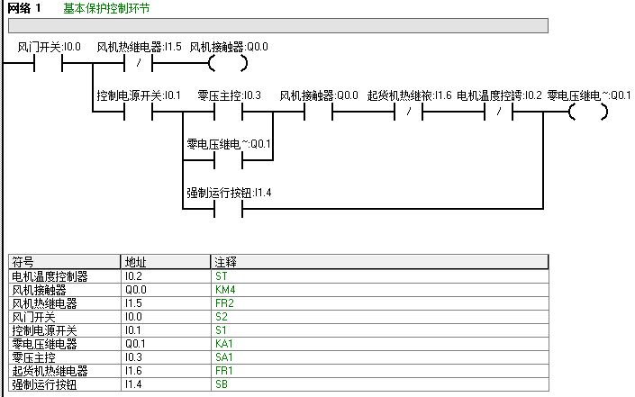

在合上主电路电源和主令控制器的电源开关后，打开控制电路的电动机的风门开关和控制电源开关，此时在正常情况下保护环节的能流接通，起货机可以正常运行。图中实现了控制电路短路、风机电动机过载起货电动机绕组过热、电源缺相、风门与风机之间的连锁、应急强制运行等一系列保护控制功能。其中I0.1既是控制电源开关，也可以作为应急断电开关；零压继电器包含自锁，在断电之后必须将主令控制器放回零位才能再次启动起货机；I1.4为强制运行按钮，当保护环节使电动机不能运行时，按住按钮，实行强制运行。

- 上升环节和下降环节

本环节在实现上升和下降功能的同时，实现逆转矩的控制，该控制功能基于“停车自动控制”和“自动延时起动”两个过程实现。两个转向控制接触器Q0.2、Q0.3之间具有互锁，在中高速换向时需经直流时间继电器T37延时之后才能释放，因此主令手柄从上升中高档位到下降中高档位或相反是都会经过电气制动过程，而从停车到上升中高速或下降中高速都将自动延时启动，这就有效防止了电动机从高速运行时进入反接制动状态，实现了逆转矩控制，同时两者在一起则组成互锁，以避免同时按下上升主控和下降主控发生电路短路。

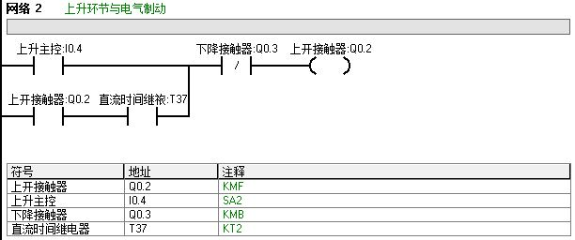
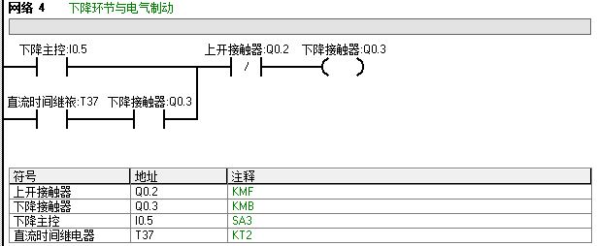
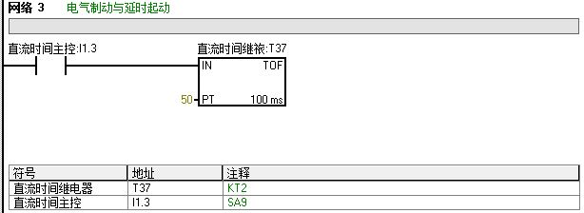

- 制动环节

本环节实现了停车制动以及中高速停车过程的自动三级制动。在正常上升或下降低速/中速/高速运行状态停车制动线圈保持吸合状态，而当放于空档时，机械停车制动继电器T38延时后断开，制动线圈Q0.5释放断路，机械制动装置运行。而当电动机由中高速档返回零位停车时，直流时间主控I1.3断开，低速绕组接通，这时直流时间继电器T37也经过延时断开。在T37延时的过程中，低速绕组在定子内产生低速旋转磁场，由于从中高档回零位之初，转子仍然以高速运行，转速高于旋转磁场的转速，从而使电动机运行于电气制动状态。由于T37的延时大于机械制动T38的时间，因此在电气制动过程中机械制动装置运行，实现两者的联合制动。最后T37延时断开，电机绕组断电，电气制动结束，此时为单独机械制动。
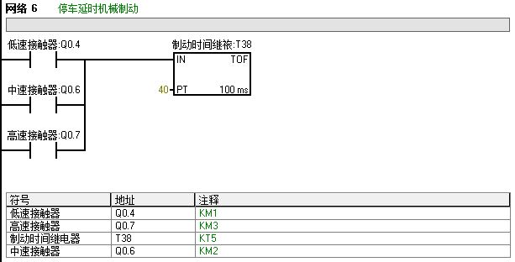
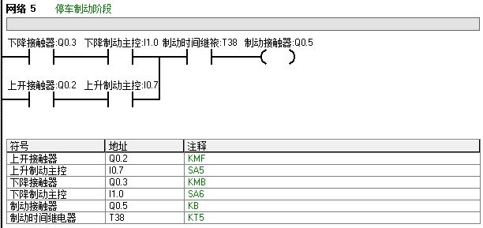

- 低速环节
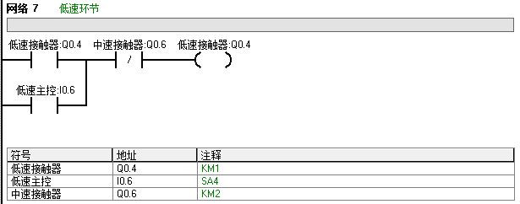
由于在控制电路通电之后电动机即以低速运行，因此低速环节的实质是接通上升或下降接触器以及制动接触器，进入运行状态。注意相对于中高速环节，低速本身并不取决于上升或下降接触器，因此梯形图中无此模块。低速环节的换挡过程中，为确保电机不会短时失电，中速绕组确实通电后，低速绕组才能断电。如图，当低速主控推至中速主控时，中速接触器线圈未通电，则不会换挡。

- 中速环节

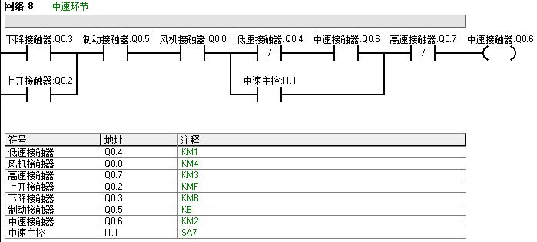

在中速环节中，低速接触器与中速接触器实现自锁和互锁，与高速接触器实现互锁。考虑到强制运行时，电动机不能处于中高速运行，因此在梯形图中加入制动接触器Q0.5和风机接触器Q0.0。

- 高速环节

相对与中速环节，高速环节还需考虑重载不上高速和中速到高速需经0.5s的延时，其中延时靠中高延时时间继电器T39完成，重载靠负载继电器检测，重载不上高速由重载接触器完成，当重载接触器线圈闭合时，高速环节断路，由于高速环节需经过中速环节，因此此时中速环节依然接通，起货机仍处于中速状态。

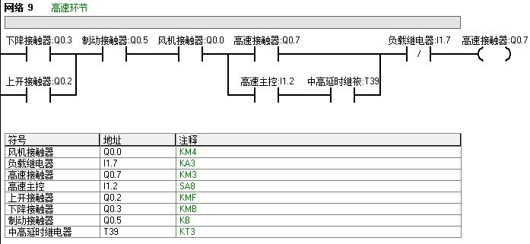
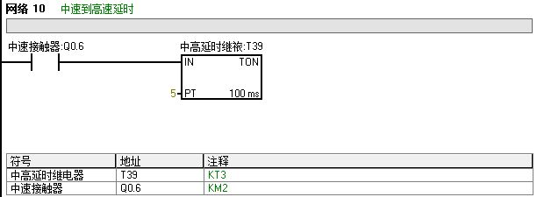

上机运行结果

1. 保护控制环节运行正常，系统异常时，零压继电器能够关闭起货电动机起到保护作用。应急关闭和强制运行能够起到预期作用。
2. 换挡过程中，中速线圈接通后低速环节断开，中速到高速有0.5s的延时，运行正常。
3. 在低速运转时，换向是即时的，在中高速运行时换向经过5s的延时，与预期相同。
4. 制动环节中，低速制动只经过机械制动，而在中高速运行时，制动经过三级制动。
5. 重载不上高速，此时中速绕组继续通电，电动机以中速运行。

接线图和I/O对照表

西门子CPU226CN的进线电压为交流220V，在对CPU进行接线时按照西门子所提供的接线方法规范接线，下图是规范接线图，对应的HJD电路的电路符号已在图中标出，主令开关接入线路为SA1~SA9，如书上所示，省略不画。手柄位置与主控接通对应表如下。

 | 上档 | 空档 | 下档
低速 | SA2，SA5 | SA1，SA4 | SA3，SA6
中速 | SA2，SA5，SA7，SA9 |  | SA3，SA6，SA7，SA9
高速 | SA2，SA5，SA7，SA8，SA9 |  | SA3，SA6，SA7，SA8，SA9

